Запуск застосунку банкомату команди 2

1. Завантажуємо архів
2. Встановлюємо PostgreSQL із цього сайту (офіційний) [PostgreSQL](https://www.enterprisedb.com/downloads/postgres-postgresql-downloads)

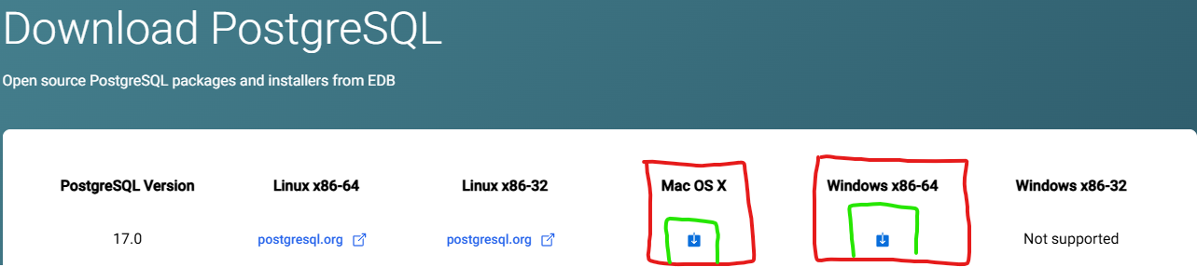

Директорія встановлення стандартна

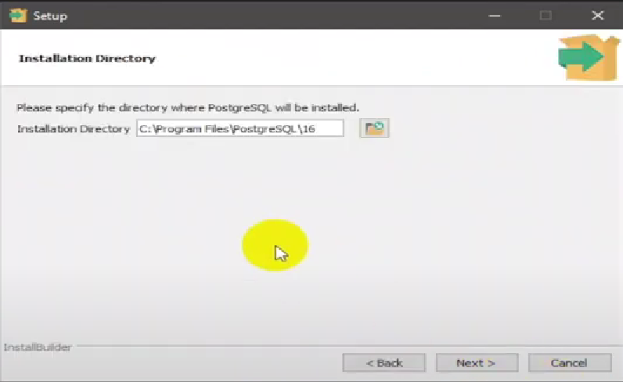

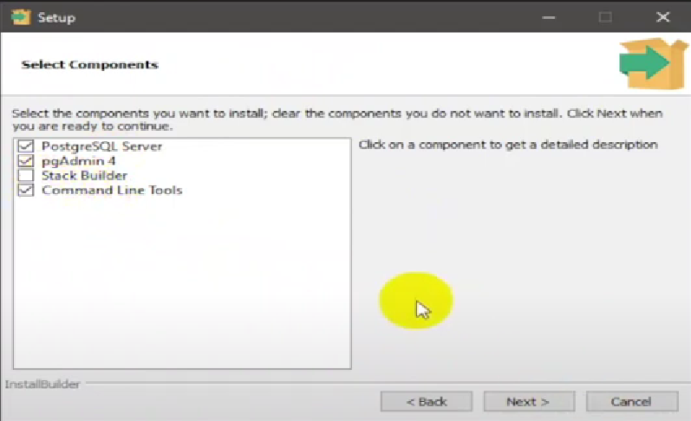

Далі директорія також стандартна

Пароль в нас 123456

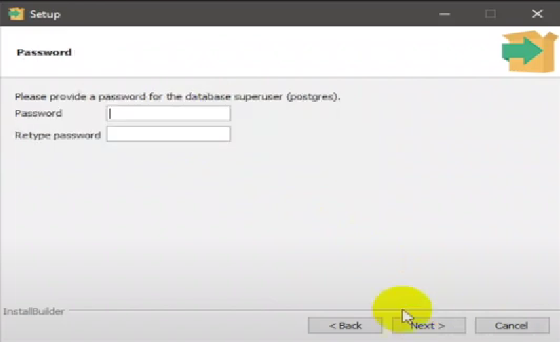

Стандартний порт в нас змінений на 8888

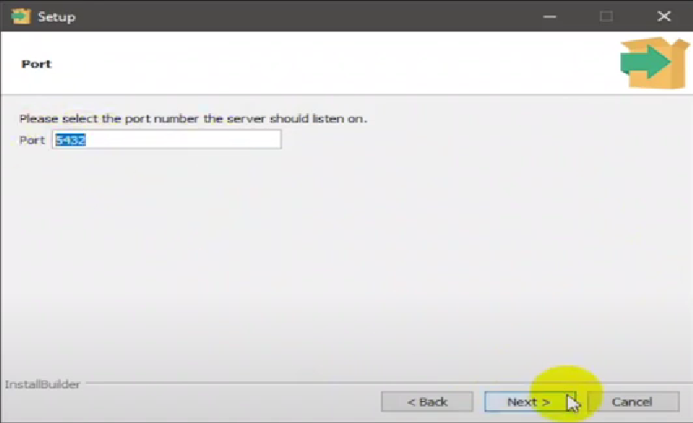

Далі так і залишаємо

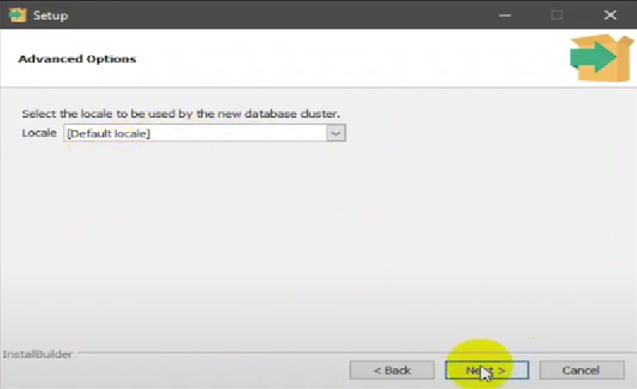

Натискаємо «next» поки не почнеться встановлення

Після установки натискаємо «finish»

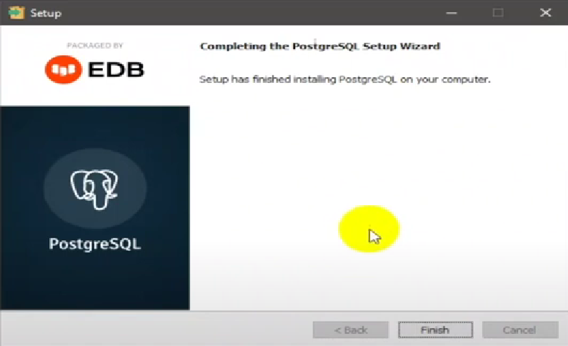

1. Відкриваємо pg Admin 4 та вставляємо код бази данних:

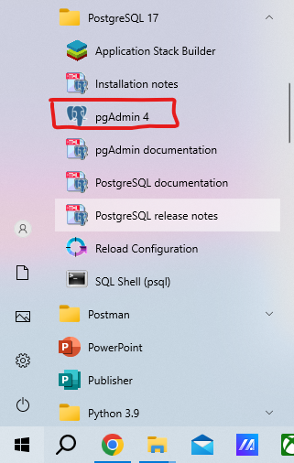

При першому запуску може не відкритись, тоді з’явиться меню в якому треба замінити порт на 8888 (який поставили раніше)

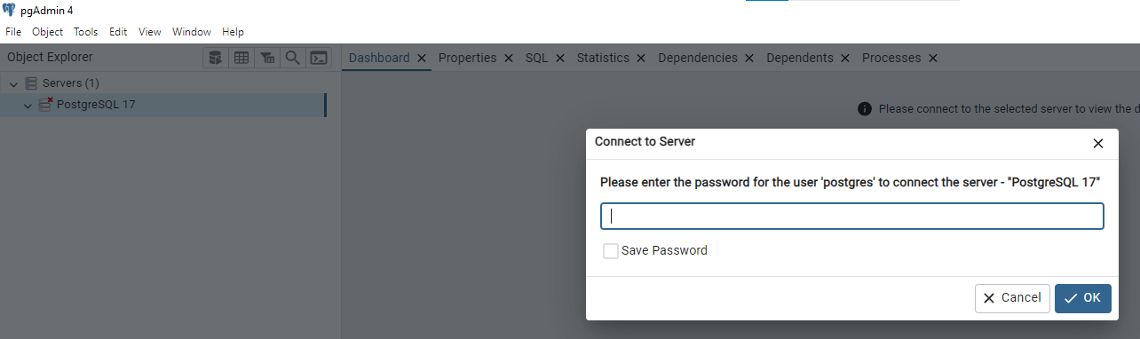Далі відкриваємо сервер і вводимо пароль

Далі у Schemas пкм по public та обираємо Query tool

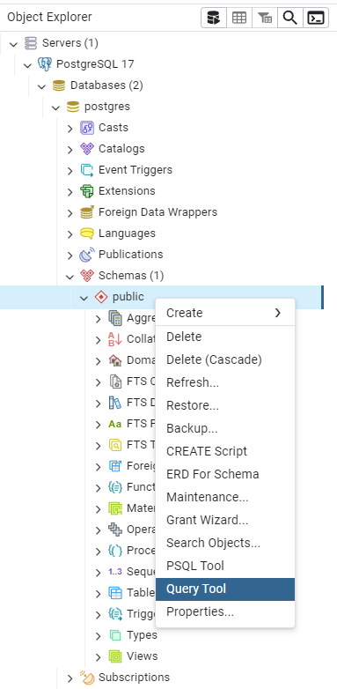

Тепер вставляємо код із файлу database.

1. З папки Release запускаємо застосунок ATM.